Autores: Felipe Matheus Gonçalves Lima / Vinicius Felipe Correa Sebastião
Orientadora : Professora Luciana Maura Aquaroni Geraldi

Resumo
Este trabalho tem por objetivo apresentar a ideia de um programa com o intuito de ajudar e identificar possíveis invasões no sistemas e estruturas em rede que se auto corrige após a ultima invasão, tornando o sistema cada vez mais difícil de ser hackeado ou burlado.
Com a nova política de Lei Geral de Proteção de Dados(LGPD), o mercado está tendo um aumento na procura para profissionais na área da segurança, com isso a busca por softwares de confiança junto com profissionais capacitados está em alta no mercado de trabalho.(LGPD eleva procura por profissionais na área de dados pessoais; saiba como se tornar um deles, Security Brasil, 27/01/2021. Disponível hein <https://revistasecurity.com.br/lgpd-eleva-procura-por-profissionais-na-area-de-dados-pessoais-saiba-como-se-tornar-um-deles/>.)
A LGPD deixa claro que as empresas devem garantir que, no caso de uma violação de dados, nenhuma informação do consumidor seja corrompida. Por isso, é preciso adotar a tecnologia para criptografar os dados do cliente e monitorar seu progresso em relação à LGPD.
A internet é um lugar bem menos seguro do que muitas pessoas pensam que é, seja em empresas ou simplesmente no nosso computador de casa mesmo, nenhum de nós estamos imunes ao ataques, os cibercriminosos estão se aperfeiçoando cada vez mais, seja elaborando um golpe ou desenvolvendo novos vírus. Assim nosso aplicativo cria um banco de dados próprio para corrigir novos bugs e tentativas de invasão, a cada nova tentativa o próprio sistema vê como era o ataque e faz uma atualização de como evitar e ser cada vez mais protegido.

PALAVRAS CHAVE: Segurança de dados, LGPD, DPO, Spring Boot, IA, CASBs.

Introdução
Em Agosto de 2020, entrou em vigor a nova Lei Gera de Proteção de Dados(LGPD), a foi promulgada em 2018 pelo então presidente Michel Temer e executada pelo atual Governo do presidente Jair Messias Bolsonaro. A lei possui o objetivo de regular todas as atividades de tratamento de dados pessoais que são coletados pela empresa. Tudo isso para garantir uma maior privacidade das informações pessoais que circulam pela Internet e seus recursos. Hoje a LGPD foi seguido pelas diretrizes dos países europeus General Data Protection Regulation (GDPR) e pelas regras dos Estados Unidos da América mais precisamente no estado da Califórnia. (TECHTUDO, 2020) TECHTUDO (2020) LGPD já está em vigor? Entenda prazo, multa e mais detalhes da lei no Brasil. Disponível em <https://www.techtudo.com.br/noticias/2020/09/lgpd-ja-esta-em-vigor-entenda-prazo-multa-e-mais-detalhes-da-lei-no-brasil.ghtml>. Acesso em 11/09/2020.
Hoje temos ciência que a lei abrange os dados que identifiquem as pessoas, como o seu nome, RG, CPF, CNH, e-mail, etc. Não apenas os dados de pessoas físicas, mas também os dados que identificam as pessoas jurídicas como o CNPJ, razão social, endereço comercial, entre outras informações. (FEMPAR, 2020) FEMPAR(2020). Saiba tudo sobre a Lei Geral de Proteção de Dados. Disponível em <http://femparpr.org.br/site/2020/02/03/conheca-lei-geral-de-protecao-de-dados/>. Acesso em 03/02/2020.
Alguns dos conceitos da lei como exemplo é o direito do titular dos dados pessoais, que é toda pessoa física e jurídica ter confirmação da existência de tratamento, acesso aos dados, correção de dados, anonimização, portabilidade dos dados a outro fornecedor de serviço ou produto, eliminação dos dados pessoais tratados com o consentimento do titula, informação das entidades públicas e privadas com as quais o controlador realizou uso compartilhado de dados, informação sobre a possibilidade de não fornecer consentimento e sobre as consequências da negativa e revogação do consentimento.
Com a inclusão da nova lei o governo criou a Autoridade Nacional de Proteção de Dados (ANPD), para realizar a fiscalização da LGPD nas empresas. A responsabilidade do órgão são:
• Zeladoria da proteção dos dados pessoais;
• Elaboração das diretrizes para a Política Nacional de Proteção de Dados Pessoais e da Privacidade;
• Fiscalização e aplicação das sanções nos casos de descumprimento da legislação;
• Promover o conhecimento das normas e políticas públicas sobre proteção de dados pessoais e das medidas de segurança;
• editar regulamentos e procedimentos sobre proteção de dados pessoais e privacidade;
• realizar auditorias e celebrar compromissos para eliminação de irregularidades.
(IG, 2020) IG (2020). Lei Geral de Proteção de Dados: as competências da ANPD e o Procon. Disponível em <https://economia.ig.com.br/colunas/defesa-do-consumidor/2020-06-12/lei-geral-de-protecao-de-dados-as-competencias-da-anpd-e-o-procon.html>. Acesso em 12/06/2020.
Já somos mais de 4 bilhões de usuários navegando na rede, trocando informações importantes, realizando transações de saque, acesso à redes sociais entre outras. Nenhum de nós está imune a um ataque cibernético.
A cada dia os vírus e fraudes na Internet cresce, alguns tipos de vírus já batizados e conhecidos na rede: Worms, Adware, Spyware, RamsomWare, Bots, Rootkits, Cavalos de Troia, Malware ou Códigos maliciosos, cada um conta com uma característica diferente mas com o mesmo propósito, invadir e roubar dados ou simplismente danificar a máquina de propósito. Fraude digitais, roubo de propriedade intelectual e danos às redes corporativas já geraram um prejuízo de mais de US$ 1 trilhão, globalmente falando, em apenas um ano. (CANALTECH, 2020)CANALTECH (2020). O que é vírus, cavalo de tróia, spyware, etc ? . Disponível em <https://canaltech.com.br/seguranca/O-que-e-virus-cavalo-de-troia-spyware-etc/>. Acesso em 15/02/2020.
Além da vasta quantidade de vírus que só aumenta e se aprimora no dia a dia, o número de golpistas e fraudistas também cresce, só que esses agem um pouco diferente, invés de fazer o antivírus soar o alerta, esses agem mais sorrateiramente, tentando camuflar a real intenção, seja criando um site parecendo oficial ou redes sociais para conseguir dados importantes de suas vítimas prometendo alguma coisa em troca, seja produto ou serviço. Na figura 1 abaixo podemos ver que nos últimos anos tivemos números altos referente a incidentes identificados pela CERT.br. (CERT.BR, 2017) CERT.BR (2017). Golpes da internet. Disponível em <https://cartilha.cert.br/golpes/>. Acesso em 16/03/2017.
Figura 1. Estatísticas dos Incidentes Reportados ao CERT.br. Disponível em: https://www.cert.br/stats/incidentes/
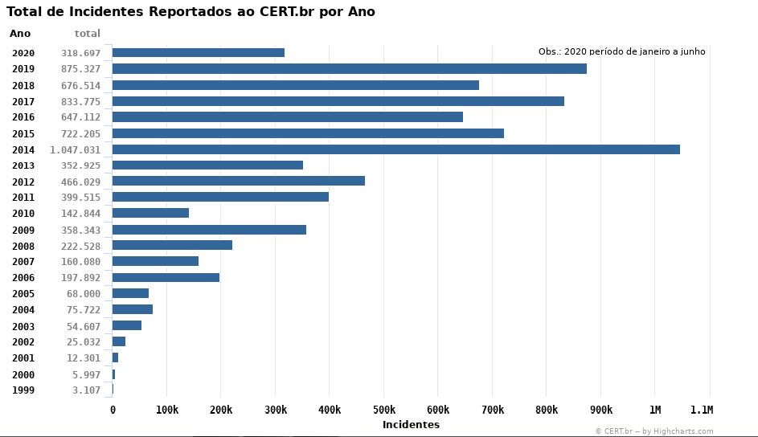

CERT.BR (2017) Estatísticas dos Incidentes Reportados ao CERT.br. Disponível em: https://www.cert.br/stats/incidentes/. Acesso em 16/03/2017.

Este é um site brasileiro que relata todos os ataques cibernéticos por ano, dados afirmam que o Brasil é o segundo país do mundo com mais ataques por ano. (Cert.br. Estatísticas dos Incidentes Reportados ao CERT.br. Disponível em <https://www.cert.br/stats/incidentes/>. Acesso em 09/09/2020.)
Na figura 2 podemos ver graficamente o tamanho da gravidade em escala mundial.

Figura 2. Estatísticas dos Incidentes Reportados ao CERT.br. Disponível em: https://www.cert.br/stats/incidentes/
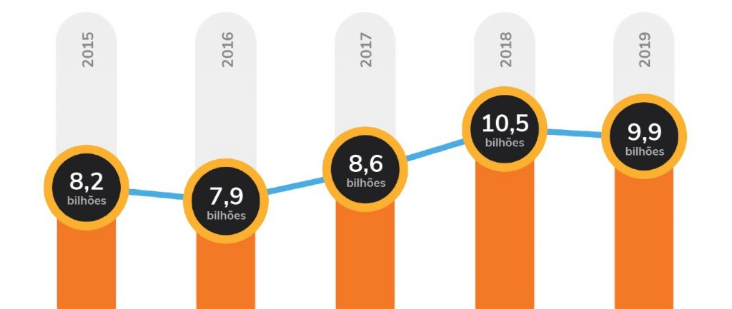
Gráfico de ataques mundial
Infomach. Ataques cibernéticos 2020: Relatório de ameaças cibernéticas sonicwall. Disponível em <https://blog.infomach.com.br/ataques-ciberneticos-2020/>. Acesso em 14/09/2020.

Metodologia
Para o desenvolvimento do programa pensamos em criá-lo como uma forma de verificar possíveis brechas para possíveis vazamentos de informações ou invasões de hackers e crackers. Utilizamos linguagem JAVA para criação do programa junto com o MySQL e Spring Boot para consulta de varredura para os clientes em tempo real junto com IA.
Com essa aba de informações será possível ver todo o passo a passo do cliente dentro do sistema na ultima vez que ele foi acessar, facilitando a descoberta do trafego do processo, assim automaticamente o último problema será resolvido e o sistema ficará cada vez mais difícil de ser invadido.
Decidimos o framework Actuator do spring boot porquê ele é fácil, prático e precisa de mínimas linhas de código com ele o sistema terá todos os recursos necessários de monitoramento e gerenciamento, com diversas outras categorias de indicadores, a maioria voltada para contexto de aplicações, ele também usa endpoints HTTP e beans JMX que nos permite interagir com ele, assim como na maioria dos módulos spring, este framework pode ser configurado ou extendido facilmente de várias maneiras.

Desenvolvimento
Como já falado anteriormente o projeto foi desenvolvido com linguagem em Java, a escolha foi dada por utilizarmos a ferramenta de Spring Boot para a consulta, visualização de dados e processos em tempo real para o monitoramento da empresa. O link desenvolvido pelo Spring Boot(web) também terá uma aba onde os clientes terão acesso a todas as suas informações, rotas de processos, o destino de cada informação e a onde os dados estão armazenados.
Ao executar o programa desenvolvemos a Luna, uma inteligência artificial(IA) que mostra em tempo real os processos, pontos de risco para serem revistos pelo administrador do programa ou rede, senhas com forte potencial de invasão em programas(DataCenter) e e-mails. (EDUCAMUNDO, 2019) EDUCAMUNDO (2019). Cortana: conheça as principais funcionalidades da assistente virtual. Disponível em <https://www.educamundo.com.br/blog/cortana>. Acesso em 23/01/2019.
O programa trabalhará junto com o Firewall da empresa para o alinhamento da regra de GPO das USBs.
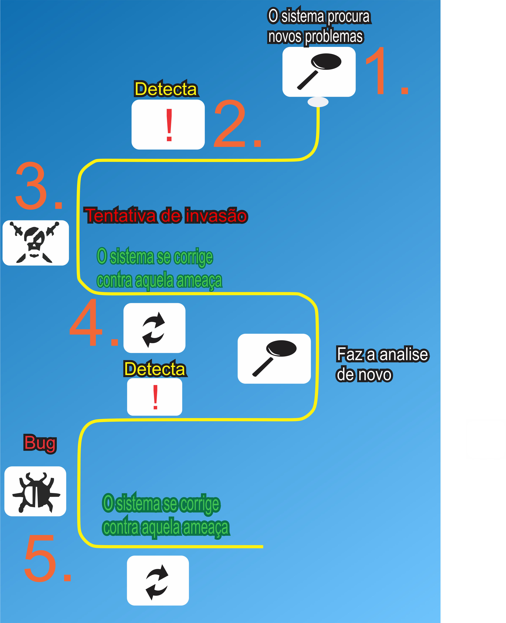
Legenda:
1. = Análise 2.= Detecção de ameaças / problemas
3.= Invasão 4. = Atualização para se livrar do problema
5. = Bugs que podem acontecer no sistema

Conclusão

Uma das soluções para garantir mais segurança, especialmente em tempos de nuvem, são os CASBs. Os CASBs são softwares hospedados na nuvem ou localmente, que ficam entre os consumidores de serviços de nuvem e os provedores de serviços de nuvem para impor políticas de segurança, conformidade e governança. Os CASBs ajudam as organizações a ampliar os controles de segurança de sua infraestrutura local para a nuvem.
Quando a categoria CASB surgiu em 2011, ela foi vista como uma solução de visibilidade na nuvem que eliminou problemas como o shadow IT. Mas, desde então, ela cresceu para oferecer uma ampla gama de recursos em quatro pilares: visibilidade, conformidade, segurança de dados e proteção contra ameaças. Tudo que uma empresa precisa para se manter em conformidade com a LGPD.
Referências
LGPD eleva procura por profissionais na área de dados pessoais; saiba como se tornar um deles, Security Brasil, 27/01/2021. Disponível hein <https://revistasecurity.com.br/lgpd-eleva-procura-por-profissionais-na-area-de-dados-pessoais-saiba-como-se-tornar-um-deles/>.
TECHTUDO (2020) LGPD já está em vigor? Entenda prazo, multa e mais detalhes da lei no Brasil. Disponível em <https://www.techtudo.com.br/noticias/2020/09/lgpd-ja-esta-em-vigor-entenda-prazo-multa-e-mais-detalhes-da-lei-no-brasil.ghtml>. Acesso em 11/09/2020.
FEMPAR(2020). Saiba tudo sobre a Lei Geral de Proteção de Dados. Disponível em <http://femparpr.org.br/site/2020/02/03/conheca-lei-geral-de-protecao-de-dados/>. Acesso em 03/02/2020.
IG (2020). Lei Geral de Proteção de Dados: as competências da ANPD e o Procon. Disponível em <https://economia.ig.com.br/colunas/defesa-do-consumidor/2020-06-12/lei-geral-de-protecao-de-dados-as-competencias-da-anpd-e-o-procon.html>. Acesso em 12/06/2020.
CANALTECH (2020). O que é vírus, cavalo de tróia, spyware, etc ? . Disponível em <https://canaltech.com.br/seguranca/O-que-e-virus-cavalo-de-troia-spyware-etc/>. Acesso em 15/02/2020.
CERT.BR (2017). Golpes da internet. Disponível em <https://cartilha.cert.br/golpes/>. Acesso em 16/03/2017.
CERT.BR (2017) Estatísticas dos Incidentes Reportados ao CERT.br. Disponível em: https://www.cert.br/stats/incidentes/. Acesso em 16/03/2017.
Cert.br. Estatísticas dos Incidentes Reportados ao CERT.br. Disponível em <https://www.cert.br/stats/incidentes/>. Acesso em 09/09/2020.
Infomach. Ataques cibernéticos 2020: Relatório de ameaças cibernéticas sonicwall. Disponível em <https://blog.infomach.com.br/ataques-ciberneticos-2020/>. Acesso em 14/09/2020.
EDUCAMUNDO (2019). Cortana: conheça as principais funcionalidades da assistente virtual. Disponível em <https://www.educamundo.com.br/blog/cortana>. Acesso em 23/01/2019.

